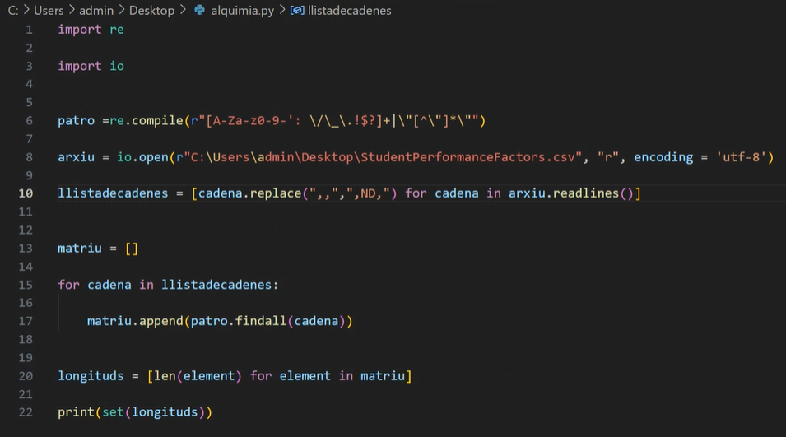  
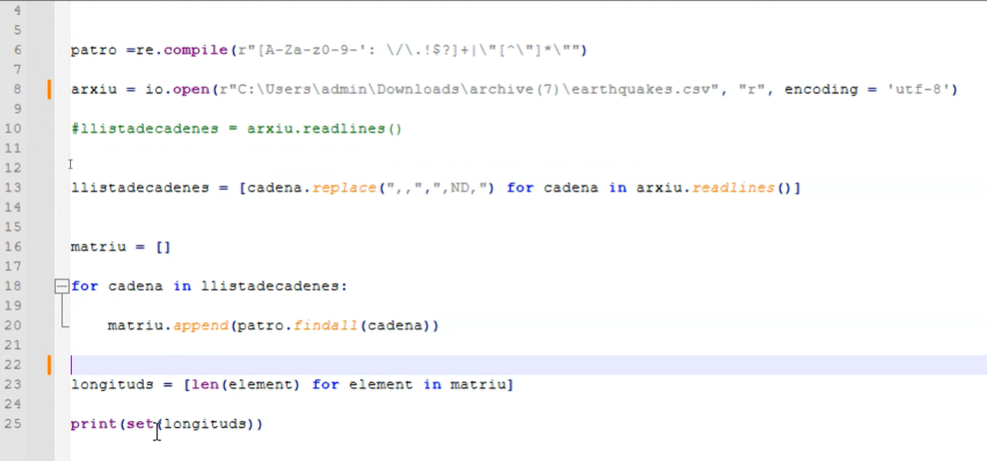

Regex

Print set longituds ha de donar un numero unicament per saber que tots els registres del csv tenen el mateix numero de columnas o camps.

Cursos de PowerBI en coursera i udemy (Excel i PowerBI (taules dinamiques)no s automatitza i no agafa tant numero de dades, Python si.)

Agafem intervals per estudiar valors per exemple hores estudiades a la semana, o per mesura de alçada o del q guanya entre 1000 i 1200€ o 1200€ i 1400€. Discretitzem, fem intervals.   
En el exemple estudiem puntuacio en funcio deles hores estudiades per semana.

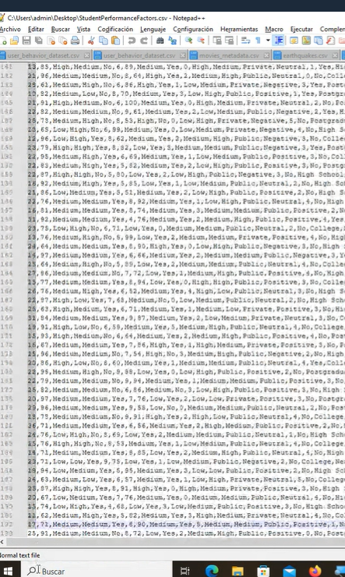  
Seleccio amb alt i ratoli agafem tota la primera columna. I volem saber minim i maxim d estudi semanal.

UNA MATRIU ES UNA LLISTA DE LLISTES.

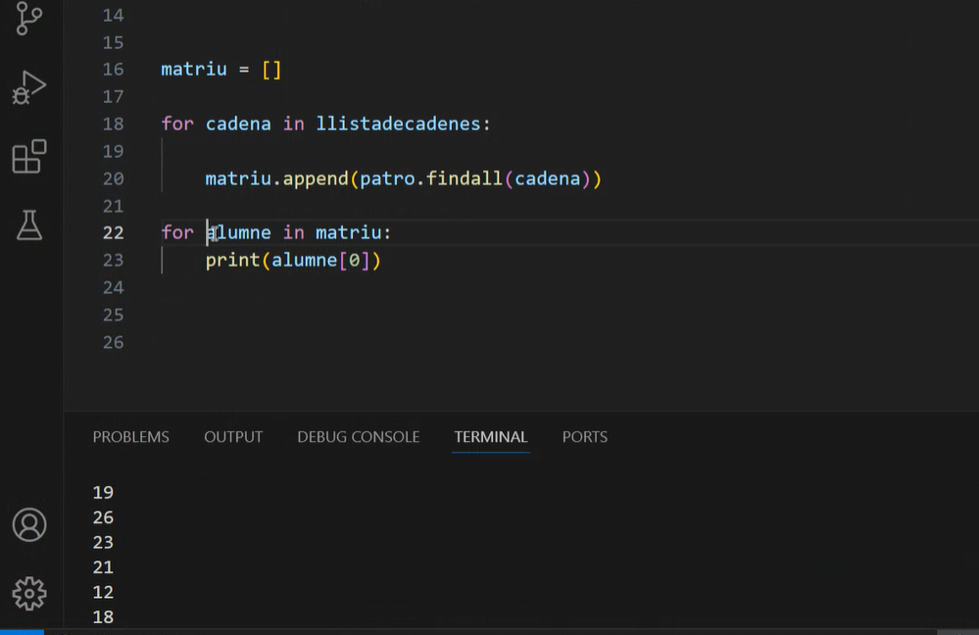

SCRAPPING : crear base de dades desde internet.

REGEX POTENT:   
[a-Za-z0-9-‘: /.!$?]+ | “[^”]\*”  
